Лабораторная работа №1

Тема: «Доклад по библиотеке «JQuery» для JS».

Выполнил Берестнев И.В. 4ИСИП-519

JavaScript-библиотека «JQuery»

* Что такое jQuery и её поддержка браузерами

jQuery – это быстрая, лёгкая и многофункциональная JavaScript библиотека, основанная на принципе «пиши меньше, делай больше».

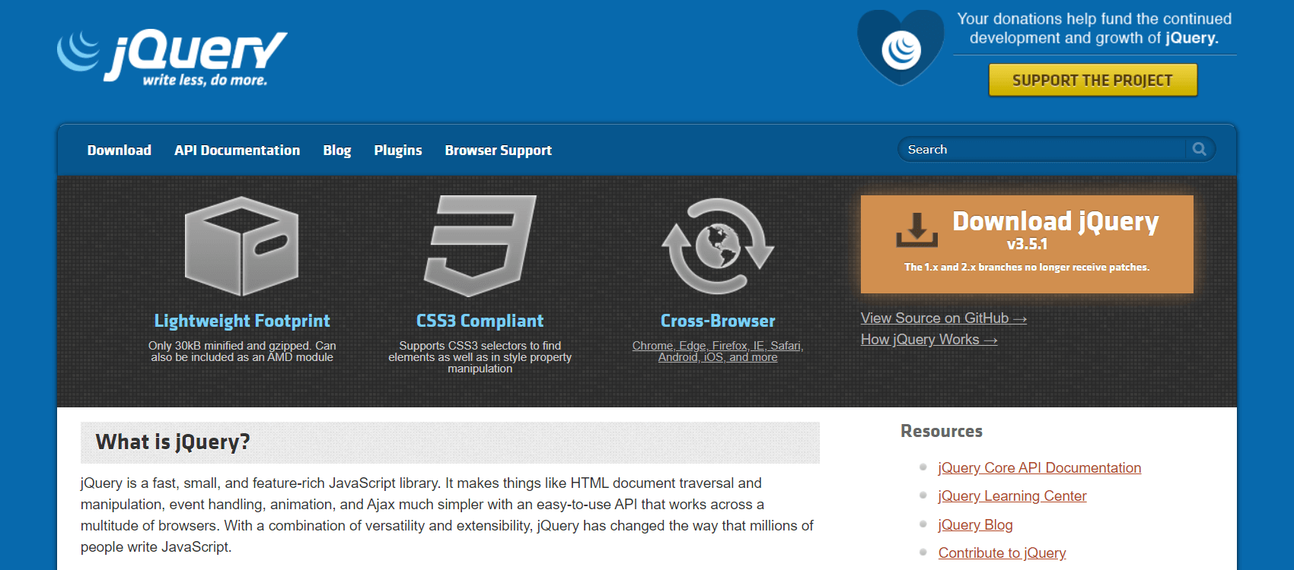

Рисунок 1. Официальный сайт jQuery

Её создал Джон Резиг в начале 2006 года. В настоящее время jQuery разрабатывается и поддерживается распределенной группой разработчиков как проект с открытым исходным кодом.

Сейчас последней версией jQuery является 3.5.1. Она поддерживается во всех основных браузерах: Chrome, Firefox, Safari, Edge, Opera и Internet Explorer 9+.

* Преимущества и недостатки jQuery

Преимущества, которые даёт нам библиотеки jQuery при её использовании для написания клиентских сценариев:

1. компактность кода. Позволяет писать код более компактно чем на чистом javaScript, т.е. за гораздо меньшее количество строк кода.
2. простой и понятный синтаксис. Значительно упрощает написание многих вещей, например, таких как манипулирование DOM элементами, обработку событий, добавление эффектов анимации на страницу, AJAX запросов и т.д.
3. кроссбраузерность. Код написанный на jQuery будет гарантированно работать во всех основных браузерах. В то время как код, написанный на чистом JavaScript надо будет однозначно проверять во всех браузерах. Т.к. некоторые фрагменты кода могут не поддерживаться и их реализацию для этих браузеров нужно будет выполнять как-то по-другому, или например, использовать полифиллы.
4. открытый код. Библиотека jQuery является полностью бесплатной как для личных, так и для коммерческих проектов.

Кроме преимуществ, приведённых выше, у библиотеки jQuery имеются конечно и недостатки.

К недостаткам jQuery можно отнести то, что она может немного увеличивать скорость загрузки веб-страницы (её сжатый размер составляет около 30КБ), а также немного снижать производительность выполнения кода, чем если он был бы написан на чистом JavaScript.

* Статистика использования jQuery

Если перейти к статистике, то многие крупные компании, используют jQuery в своих приложениях и сайтах. При этом растущий тренд продолжается, несмотря на очень горячие дискуссии в ИТ сообществах на тему: «Стоит ли использовать jQuery или нет в 2021 году?».

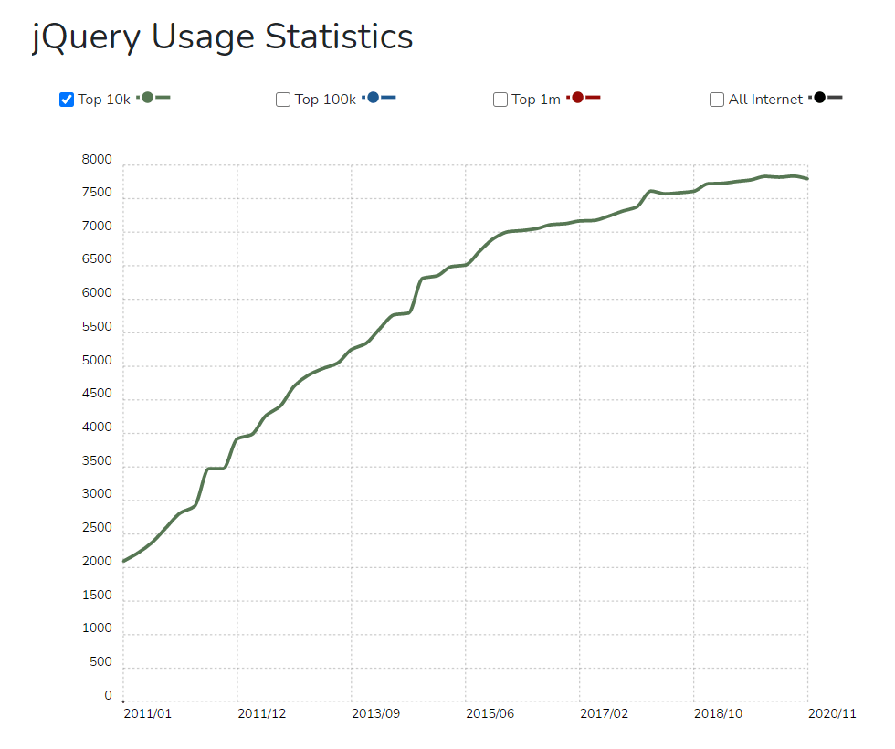

Рисунок 2. Статистика использования jQuery

* Что можно делать с jQuery

jQuery позволяет очень легко:

1. выбирать элементы для выполнения различных манипуляций над ними;
2. создавать различные визуальные эффекты (например, плавное отображение и скрытие элементов);
3. создавать сложную анимацию, при этом реализовывая это за гораздо меньшее количество строк кода чем на чистом JavaScript;
4. манипулировать DOM элементами и их атрибутами;
5. реализовывать AJAX для асинхронного обмена данными между клиентом и сервером;
6. перемещаться от текущего узла к другим по иерархической структуре DOM дерева;
7. выполнять несколько действий над элементом посредством одной строчки кода;
8. получать или устанавливать размеры HTML элементам и т. д.

Этот список можно продолжить дальше, т. к. jQuery содержит большое количество функций, которые значительно упрощают написание кода для решения различных задач, стоящих перед веб-разработчиками.